Уважаемые работники органов местного самоуправления, ветераны муниципальной службы, депутаты, чья профессиональная деятельность связана с организацией управленческого процесса на местном уровне!

Поздравляю Вас с Днем местного самоуправления!
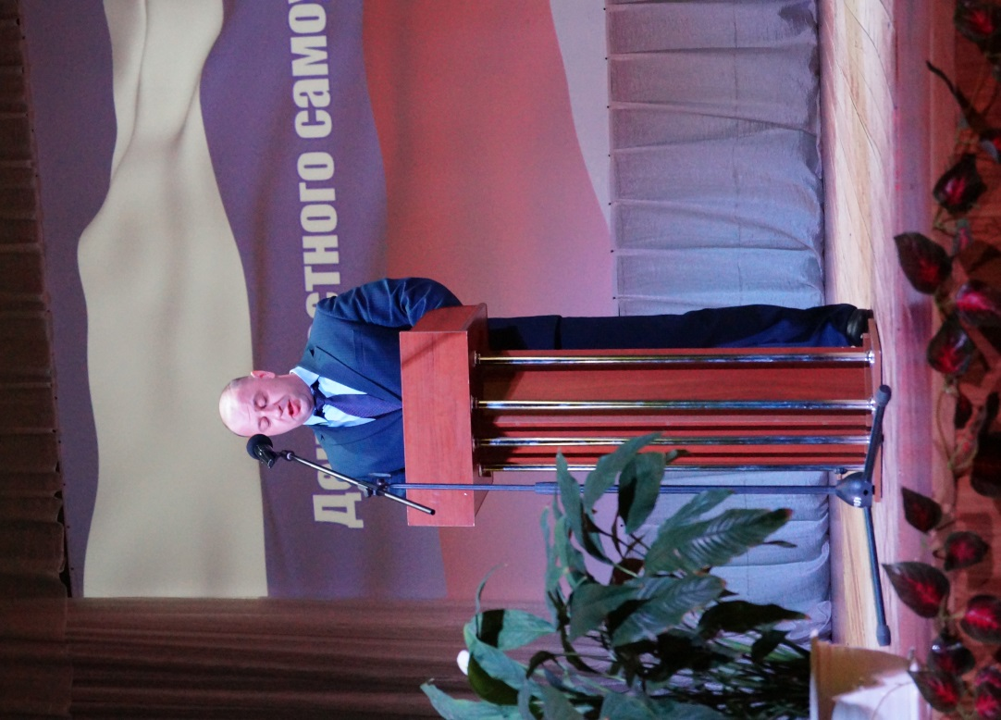
Местное самоуправление – одна из основ конституционного строя Российской Федерации, важнейший элемент демократии гражданского общества.

Сегодня органы местного самоуправления – это важная и значимая составляющая управления государства, которые получили большие права, наделены немалыми полномочиями, которые должны осуществлять в целях улучшения жизни населения своих территорий. Но и ответственность на них возложена огромная, эта ответственность за социально-экономическое положение территорий, за создание комфортных условий для проживания жителей района.

Учитывая все это, а также широту и многообразие вопросов , которые приходится решать , целесообразно вести речи о мастерстве и квалификации работников органов местного самоуправления. Они должны быть профессионально грамотными, добросовестно и честно выполнять свои обязанности, не быть равнодушными к окружающим, понимать высокий уровень своей ответственности, уметь находить общий язык с разными людьми – это всегда тяжелый, а порой и неблагодарный труд.

В этот день мы чествуем глав п.Конышевка и сельсоветов района, специалистов местных администраций, которые являются профессионалами своего дела.

Действуя в рамках закона и в интересах местных жителей они находят взвешенные подходы и четко решают задачи, направленные на развитие экономики и социальной сферы своих территорий, благоустройство населенных пунктов. Это требует не только прочных профессиональных знаний, но и большого внимания и терпения.

Конечно, сегодня надо сказать и о депутатах представительных органов получивших высокое доверие от жителей муниципалитетов представлять их интересы. Уважаемые депутаты! Вы высокопрофессиональные, контактные и разносторонние люди. За каждым из Вас стоят реальные дела. Вы всегда на виду, к Вам обращаются за помощью в решении проблем. Вас отличает готовность проявлять инициативу и брать на себя ответственность за конечный результат и Вы достойно всегда решаете и коллегиально и каждый лично, все задачи, которые стоят перед Вами. Именно Вы гражданская надежда нашего общества!

Сегодня на мероприятие приглашены уважаемые ветераны, которые в разные годы внесли значительный вклад в развитие местного самоуправления района.

Глубокоуважаемые ветераны!
Благодаря Вам и Вашей плодотворной работе, опыту, инициативе, умению принимать важные решения, наши органы местного самоуправления развиваются.

Продолжая начатые Вами традиции, мы сердечно благодарим Вас за это и гордимся тем, что имеем возможность поздравить Вас. От всей души желаем Вам крепкого здоровья, долгих лет жизни, неумолимой энергии, с которой Вы всегда выполняли все профессиональные задачи. Будьте счастливы и полны сил еще много – много лет. Ваш колоссальный опыт – мы готовы принять и приумножить деяниями сегодняшнего времени.

Ну и конечно наши муниципальные служащие Администрации района – одна из составляющих системы местного самоуправления района. Эффективность решения проблем на местах во многом зависит от тесного взаимодействия структурных подразделений Администрации района со структурами Администрации Курской области, политическими партиями, объединениями граждан, общественными организациями.

Только в сотрудничестве и тесном диалоге всех участников процесса возможно достижение самых амбиционных целей.

Муниципальные служащие Администрации района – надежные и верные помощники и единомышленники. Желаю Вам новых свершений и достижений в профессиональной деятельности.

В этот праздничный день желаю всем работникам органов местного самоуправления, ветеранам, депутатскому корпусу успехов на благородном поприще служения людям, уважения со стороны коллег и населения, ради которого Вы работаете, крепкого здоровья и мудрости, счастья и благополучия, теплого очага и семейного уюта, мира и согласия, новых успехов в дальнейшем укреплении местного самоуправления на благо родного края и создания условий для более достойной жизни земляков.

Примите слова благодарности за преданность делу, профессионализм и особую ответственность в решении сложных задач вопросов местного значения.

Помните, что без Вашего личного участия дальнейшее развитие местного самоуправления не возможно.
Вместе – мы сила!
Вместе – мы власть!

